Памятка
«О необходимости контроля за времяпровождением подростка»

Каждый из родителей желает, чтобы их дети были здоровыми, благополучными, законопослушными людьми. В связи с этим хочется напомнить родителям простые правила, выполняя которые, можно предупредить негативное влияние на детей, предостеречь их от попадания в круг преступников, наркоманов, токсикоманов и алкоголиков:
1. Постоянно обращайте внимание на ответственное отношение к сохранности личных вещей, в том числе мобильных телефонов, велосипедов и к появлению у них новых вещей, которых вы не приобретали.
2. Требуйте от своих детей ношения в темное время суток световозвращающих элементов (фликеров). Жизнь и здоровье детей гораздо дороже стоимости фликера. Объясняйте детям, что при переходе проезжей части необходимо быть максимально внимательным и начинать переход только после остановки транспорта. Не думайте, что беда приходит в семьи только других.
3. Не допускайте бесцельного, бесконтрольного времяпровождения детей на улице. Рано или поздно это приведет к совершению правонарушений. В любой момент времени вы должны знать где, с кем находится ваш ребенок, чем занимается. Круг общения своего сына либо дочери вы должны знать с именами и фамилиями, адресами и телефонами.
4. Не допускайте нахождения ребенка вне дома в позднее время суток и в ночное время. Если сын или дочь отпрашиваются переночевать у друзей либо знакомых, будьте уверены, что ничего хорошего от этого Вам ждать не придется. Как правило, в таких ситуациях ваш ребенок хочет бесконтрольно и весело провести время. Большая часть преступлений подростками совершаются именно в позднее и ночное время, а также ваши дети сами могут стать жертвой преступления.
5. Обязательно посещайте родительские собрания, поддерживайте связь с классным руководителем, социальным педагогом, обращайтесь за помощью к педагогу-психологу.
6. Больше общайтесь с ребенком о его делах, проблемах, успехах и неудачах, о взаимоотношениях со сверстниками, в том числе в школе и по месту жительства.
7. Ваши дети должны четко понимать, что вы крайне отрицательно относитесь к употреблению алкоголя в несовершеннолетнем возрасте, регулярно напоминайте им об этом. Не вздумайте наливать им алкогольные напитки, в том числе на праздники.
Если же вы это делаете, то сами способствуете «воспитанию» будущего алкоголика. В соответствии со ст.20.22 КоАП РФ распитие в общественных местах алкогольных, слабоалкогольных напитков и пива, либо появление в пьяном виде, оскорбляющем человеческое достоинство и нравственность, влечет наложение штрафа в размер от тысячи до двух тысяч рублей. Если вашему ребенку не исполнилось 16 лет, то по ст.5.35 КоАП РФ за невыполнение родителями обязанностей по воспитанию несовершеннолетних детей, повлекшее совершение несовершеннолетним административного правонарушения либо преступления, штраф налагается на родителей в размере от ста до пятисот рублей.
8. Если вы позволяете ребенку курить либо «закрываете на это глаза», то вы рискуете, что кроме проблем со здоровьем, ребенок в будущем приобретет и другие

вредные привычки: употребление алкоголя, токсических веществ, наркотиков. Кроме того, в соответствии со ст. 6.24 КоАП РФ курение в местах, где оно в соответствии с законодательством запрещено, в том числе в учебных заведениях и на их территории, влечет наложение штрафа от пятисот до одной тысячи рублей.
В ЗАКОНЕ Ханты-Мансийского автономного округа – Югры от 10.07.2009 года № 109-оз «О мерах по реализации отдельных положений Федерального закона «Об основных гарантиях прав ребенка в Российской Федерации» в Ханты-Мансийском автономном округе - Югре» определены места, нахождение детей в которых не допускается:
1. Места, нахождение в которых может причинить вред здоровью детей, их физическому, интеллектуальному, психическому, духовному и нравственному развитию:
-сооружения и территории строящихся объектов;
-чердаки, подвалы, технические этажи, крыши жилых и нежилых строений и т.д.
2. Общественные места, в которых в ночное время не допускается нахождение детей в возрасте до 16 лет без сопровождения родителей (лиц, их заменяющих):
-подъезды жилых домов, в том числе межквартирные лестничные площадки, лестницы, коридоры;
-дворы жилых домов, в том числе игровые и спортивные площадки, бары, рестораны, магазины, ночные клубы и т.д.
ОТВЕТСТВЕННОСТЬ Глава 3. Ст. 7. Родители (лица, их заменяющие), за несоблюдение установленных настоящим Законом требований к обеспечению мер по содействию физическому, интеллектуальному, психическому, духовному и нравственному развитию детей и предупреждению причинения им вреда несут административную ответственность в соответствии с Законом Ханты-Мансийского автономного округа - Югры «Об административных правонарушениях».

ЗАКОН Ханты-Мансийского автономного округа – Югры от 11.06.2010 года № 102-ОЗ «Об административных правонарушениях»
(под редакцией Закона ХМАО - Югры от 23.11.2017 года №80-оз)
Статья 18. Несоблюдение требований к обеспечению мер по содействию физическому, интеллектуальному, психическому, духовному и нравственному развитию детей и предупреждению причинения им вреда.
1. Допущение юридическими лицами, гражданами, осуществляющими предпринимательскую деятельность без образования юридического лица, нахождения детей в возрасте до 18 лет на объектах (на территориях, в помещениях) юридических лиц или граждан, осуществляющих предпринимательскую деятельность без образования юридического лица, которые предназначены для реализации товаров только сексуального характера, в пивных ресторанах, винных барах, пивных барах, рюмочных, в других местах, которые предназначены для реализации только алкогольной продукции, и в иных местах, определяемых представительным органом муниципального образования, нахождение в которых может причинить вред здоровью детей, их физическому, интеллектуальному, психическому, духовному и нравственному развитию, - влечет предупреждение или наложение административного штрафа на должностных лиц в размере от двух тысяч

до пяти тысяч рублей; на юридических лиц - от десяти тысяч до двадцати тысяч рублей (в ред. Закона ХМАО - Югры от 28.09.2017 N 50-оз).
2. Допущение лицами, осуществляющими мероприятия с участием детей, юридическими лицами, гражданами, осуществляющими предпринимательскую деятельность без образования юридического лица, нахождения детей в возрасте до 16 лет в ночное время в общественных местах, в том числе на улицах, стадионах, в парках, скверах, транспортных средствах общего пользования, на объектах (на территориях, в помещениях) юридических лиц или граждан, осуществляющих предпринимательскую деятельность без образования юридического лица, которые предназначены для обеспечения доступа к сети Интернет, а также для реализации услуг в сфере торговли и общественного питания (организациях или пунктах), для развлечений, досуга, где в установленном законом порядке предусмотрена розничная продажа алкогольной продукции, и в иных общественных местах, определяемых представительным органом муниципального образования автономного округа, без сопровождения родителей (лиц, их заменяющих) или лиц, осуществляющих мероприятия с участием детей, - влечет предупреждение или наложение административного штрафа на граждан в размере от пятисот до одной тысячи рублей; на должностных лиц - от двух тысяч до трех тысяч рублей; на юридических лиц - от десяти тысяч до двадцати тысяч рублей.
Примечание. Под ночным временем понимается:
1) в период с 1 октября по 31 марта - с 22.00 до 6.00 часов местного времени;
2) в период с 1 апреля по 30 сентября - с 23.00 до 6.00 часов местного времени.
Административную ответственность в соответствии с настоящей статьей не несут должностные и юридические лица, сообщившие в органы внутренних дел об обнаружении ребенка в местах, указанных в пунктах 1 и 2 настоящей статьи, и принявшие меры, направленные на предупреждение причинения вреда здоровью ребенка, его физическому, интеллектуальному, психическому, духовному и нравственному развитию.

Помните, что самый главный и решающий фактор в воспитании ребенка – это личное поведение и образ жизни его родителей.
Будьте достойным примером для своих детей!

Единый федеральный телефон доверия для детей, подростков и их родителей:
8-800-2000-122
Телефон работает в круглосуточном режиме.
Бесплатно с любого телефона.
Детский телефон доверия в ХМАО–Югре
(служба экстренной психологической помощи) с единым номером «112»
Комиссия по делам несовершеннолетних и защите их прав
при Правительстве ХМАО-Югры
8 -34-673-92-175
Наш адрес: г. Белоярский,
ХМАО - Югра, Тюменская область, Центральная ул., д. 16
Тел. (34670) 6-21-56; 6-21-57

 14+
Комиссия по делам несовершеннолетних и защите их прав Белоярского района
Счастливое детство - безопасное

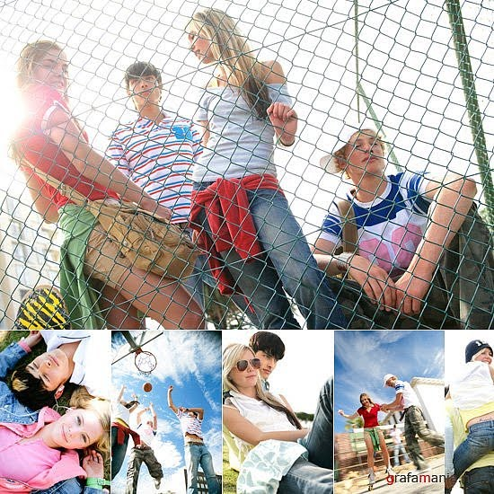
«О необходимости контроля
за времяпровождением подростка»
Памятка для педагогов и родителей по предупреждению чрезвычайных происшествий с детьми и подростками
г. Белоярский
2018

